11-12 YAŞ ULUSAL GELİŞİM PROJESİ İL 2. VİZE
ve
13+ YAŞ İL BARAJ GEÇME YARIŞLARI

MÜSABAKA YERİ : OSMAN ÇAĞLI KAPALI YÜZME HAVUZU

MÜSABAKA TARİHİ :29-02 – 2020 / 01-03-2020

MÜSABAKA BAŞLAMA SAATİ :11:00

KATILIM YAŞI : 2009 - 2008 - 2007+ BAYAN/ERKEK

YARIŞMA İÇERİĞİ :11-12 Yaş (2009 - 2008) TYF İl 2. Vize,

13+ (2007-) Kadın / 15+ (2005-) Erkek TYF Edirne Yarışları
13 Yaş (2007) Kadın / 13-14 Yaş (2006-2007) Erkek TYF Mersin Yarışları

SON LİSTE BİLDİRİM TARİHİ : mhmtgdk44@gmail.com
Müsabaka katılım listelerinin girişleri 28.02.2020 Cuma saat 17.00’a kadar

TÜRKİYE YÜZME FEDERASYONU PORTALI ÜZERİNDEN yapılması gerekmektedir. Belirtilen tarih ve saatte sistem otomatik olarak kapandığından zamanında gönderilmeyen listeler kabul edilmeyecektir. Kontrol listeleri yayınlandıktan sonra belirtilen güne kadar düzeltmeler yapılacak, start listelerinden sonra herhangi bir düzeltme, sporcu ekleme, yarış girişi, derece değişikliği, vs.…. yapılmayacaktır.

MÜSABAKA KURALLARI
- Türkiye Yüzme Federasyonu Müsabaka Genel Talimatları geçerlidir.
- Yarışmalara belirtilen yaş grubu sporcular, 2019-2020 vizeli lisansları ile iştirak edeceklerdir.
- 1. vize veya 2. vize yarışmasına katılıp B1-B2-A1-A2-A3-A4 barajlarından en az 3 adet barajı geçen sporcu, grup yarışmasına katılım hakkı kazanmış olur. Grup yarışmasına katılabilmek için 1. vize veya 2. vize yarışmalarından en az birine katılmak zorunludur.
- Grup müsabakasına katılabilmek ve baraj geçerlilik tarihleri arasında TYF ve MEB yarışmalarında yüzülen derecelerin geçerli sayılabilmesi için 1. vize veya 2. vize müsabakasına katılmak zorunludur. Mazeret kabul edilmeyecektir.

- İtiraz olması durumunda itirazlar yazılı olarak seans bitimini takiben 30 dk. içerisinde yapılacak olup, 350 TL itiraz bedeli ödenecektir. Belirtilen süre dışında yapılan itirazlar kabul edilmeyecektir.
- Sporcular vize yarışlarında istedikleri kadar yarışa iştirak edebilirler.

- Havuz; ısınmalar için seans başlangıcından en az 1 saat 30 dakika öncesinde kullanıma açılacaktır. Isınmalarda havuzun 1. Kulvarı çıkış ve dönüş çalışmaları için,havuzun son kulvarı tempo kulvarı olarak kullanılacaktır.

- Seriler hızlı dereceden yavaş dereceye doğru yaş grubuna göre yapılacaktır.

- Müsabakalar saat 11.00’ da başlayacak olup akşam seansı 16.00’da başlayacaktır.

10. Vize yarışlarında ödüllendirme yapılmamaktadır.

MÜSABAKA PROGRAMI

1. GÜN SABAH 11.00 |  |  | 2. GÜN SABAH 11.00
400 M KARIŞIK | 13+ YAŞ | B/E | 400 M SERBEST | 11+ | YAŞ | B/E
100 M SERBEST | 11+ YAŞ | B/E | 50 M KURBAĞALAMA | 11+ | YAŞ | B/E
200 M KURBAĞALAMA | 11+ YAŞ | B/E | 100 M SIRTÜSTÜ | 11+ | YAŞ | B/E
50 M KELEBEK | 11+ YAŞ | B/E | 200 M KELEBEK | 13+ | YAŞ | B/E
1. GÜN AKŞAM 16.00 |  |  | 2 .GÜN AKŞAM 16.00
200 M KARIŞIK | 11+ YAŞ | B/E | 100 M KURBAĞALAMA | 11+ | YAŞ | B/E
50 M SERBEST | 11+ YAŞ | B/E | 200 M SERBEST | 13+ | YAŞ | B/E
200 M SIRTÜSTÜ | 11+ YAŞ | B/E | 100 M KELEBEK | 11+ | YAŞ | B/E
800 M SERBEST | 13+ YAŞ | B/E | 50 M SIRTÜSTÜ | 11+ | YAŞ | B/E
 |  |  | 1500 M SERBEST | 13+ | YAŞ | B/E

11-12 YAŞ BARAJLAR

11 YAŞ 50 M.
A4 | A3 | A2 | A1 | B2 | B1 | ERKEK-KADIN | A4 | A3 | A2 | A1 | B2 | B1
00:30,99 | 00:31,99 | 00:32,99 | 00:34,99 | 00:37,99 | 00:40,99 | 50 m serbest | 00:31,99 | 00:31,99 | 00:33,99 | 00:35.99 | 00:38,99 | 00:41,99
01:06,99 | 01:08,99 | 01:11,99 | 01:15,99 | 01:23,99 | 01:26,99 | 100 m serbest | 01:08,99 | 01:10,99 | 01:12,99 | 01:17,99 | 01:24,99 | 01:27,99
05:07,99 | 05:16,99 | 05:29,99 | 05:50,99 | 06:15,99 | 06:39,99 | 400 m serbest | 05:14,99 | 05:23,99 | 05:36,99 | 05:58,99 | 06:23,99 | 06:47,99
00:34,99 | 00:35,99 | 00:37,99 | 00:39,99 | 00:43,99 | 00:46,99 | 50 m sırtüstü | 00:35,99 | 00:36,99 | 00:37,99 | 00:40,99 | 00:44,99 | 00:47,99
01:15,99 | 01:17,99 | 01:20,99 | 01:26,99 | 01:33,99 | 01:39,99 | 100 m sırtüstü | 01:16,99 | 01:18,99 | 01:21,99 | 01:27,99 | 01:35,99 | 01:41,99
02:42,99 | 02:47,99 | 02:54,99 | 03:05,99 | 03:21,99 | 03:33,99 | 200 m sırtüstü | 02:45,99 | 02:49,99 | 02:56,99 | 03:08,99 | 03:25,99 | 03:37,99
00:38,99 | 00:39,99 | 00:41,99 | 00:44,99 | 00:48,99 | 00:51,99 | 50 m kurbağalama | 00:39,99 | 00:40,99 | 00:42,99 | 00:45,99 | 00:49,99 | 00:52,99
01:25,99 | 01:28,99 | 01:32,99 | 01:38,99 | 01:45,99 | 01:51,99 | 100 m kurbağalama | 01:26,99 | 01:29,99 | 01:32,99 | 01:38,99 | 01:46,99 | 01:52,99
03:04,99 | 03:09,99 | 03:17,99 | 03:30,99 | 03:47,99 | 03:59,99 | 200 m kurbağalama | 03:06,99 | 03:11,99 | 03:19,99 | 03:32,99 | 03:45,99 | 03:57,99
00:32,99 | 00:33,99 | 00:34,99 | 00:37,99 | 00:40,99 | 00:43,99 | 50 m kelebek | 00:33,99 | 00:33,99 | 00:35,99 | 00:37,99 | 00:41,99 | 00:44,99
01:14,99 | 01:16,99 | 01:19,99 | 01:24,99 | 01:33,99 | 01:39,99 | 100 m kelebek | 01:15,99 | 01:17,99 | 01:20,99 | 01:26,99 | 01:34,99 | 01:40,99
02:42,99 | 02:47,99 | 02:54,99 | 03:05,99 | 03:23,99 | 03:35,99 | 200 m karışık | 02:46,99 | 02:51,99 | 02:58,99 | 03:10,99 | 03:25,99 | 03:37,99

12 YAŞ 50 M.
A4 | A3 | A2 | A1 | B2 | B1 | ERKEK-KADIN | A4 | A3 | A2 | A1 | B2 | B1
00:28,99 | 00:29,99 | 00:30,99 | 00:32,99 | 00:35,99 | 00:38,99 | 50 m serbest | 00:29,99 | 00:30,99 | 00:31,99 | 00:33,99 | 00:36,99 | 00:39,99
01:02,99 | 01:03,99 | 01:06,99 | 01:10,99 | 01:16,99 | 01:22,99 | 100 m serbest | 01:04,99 | 01:05,99 | 01:08,99 | 01:13,99 | 01:17,99 | 01:23,99
04:42,99 | 04:50,99 | 05:02,99 | 05:22,99 | 05:55,99 | 06:19,99 | 400 m serbest | 04:53,99 | 05:01,99 | 05:14,99 | 05:34,99 | 05:58,99 | 06:22,99
00:32,99 | 00:33,99 | 00:34,99 | 00:37,99 | 00:40,99 | 00:43,99 | 50 m sırtüstü | 00:33,99 | 00:34,99 | 00:35,99 | 00:38,99 | 00:41,99 | 00:44,99
01:10,99 | 01:12,99 | 01:15,99 | 01:20,99 | 01:27,99 | 01:33,99 | 100 m sırtüstü | 01:11,99 | 01:13,99 | 01:16,99 | 01:21,99 | 01:28,99 | 01:34,99
02:31,99 | 02:35,99 | 02:41,99 | 02:52,99 | 03:07,99 | 03:19,99 | 200 m sırtüstü | 02:34,99 | 02:39,99 | 02:45,99 | 02:56,99 | 03:08,99 | 03:20,99
00:36,99 | 00:37,99 | 00:38,99 | 00:41,99 | 00:44,99 | 00:47,99 | 50 m kurbağalama | 00:37,99 | 00:38,99 | 00:39,99 | 00:42,99 | 00:45,99 | 00:48,99
01:18,99 | 01:21,99 | 01:24,99 | 01:30,99 | 01:39,99 | 01:45,99 | 100 m kurbağalama | 01:20,99 | 01:23,99 | 01:26,99 | 01:32,99 | 01:40,99 | 01:46,99
02:50,99 | 02:54,99 | 03:02,99 | 03:14,99 | 03:33,99 | 03:45,99 | 200 m kurbağalama | 02:54,99 | 02:58,99 | 03:06,99 | 03:18,99 | 03:34,99 | 03:46,99
00:30,99 | 00:31,99 | 00:32,99 | 00:34,99 | 00:37,99 | 00:40,99 | 50 m kelebek | 00:31,99 | 00:32,99 | 00:33,99 | 00:36,99 | 00:38,99 | 00:41,99
01:08,99 | 01:10,99 | 01:13,99 | 01:18,99 | 01:25,99 | 01:31,99 | 100 m kelebek | 01:10,99 | 01:12,99 | 01:15,99 | 01:20,99 | 01:26,99 | 01:32,99
02:31,99 | 02:36,99 | 02:42,99 | 02:53,99 | 03:07,99 | 03:19,99 | 200 m karışık | 02:36,99 | 02:40,99 | 02:47,99 | 02:58,99 | 03:10,99 | 03:22,99

TURKİYE TURKCELL YILDIZ GENÇ VE AÇIK YAŞ UZUN KULVAR MİLLİ TAKIM SEÇMESİ (50 M)11-15 MART 2020/EDİRNE

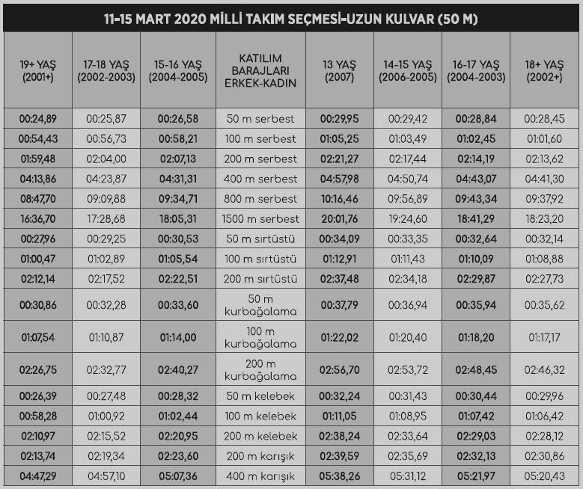

TÜRKİYE ARENA UZUN KULVAR 13 YAŞ KADIN, 13-14 YAŞ ERKEK BİREYSEL YILDIZLAR YÜZME ŞAMPİYONASI (50 M)20-22 MART 2020/MERSİN

